УТВЕРЖДАЮ
Руководитель проекта
№ 10095281
________С.А.Конищева
«03» марта 2023 г

Пояснительная записка
о выполнении контрольного события
проекта № 10095281
5.1.2 «Проведение интеллектуального марафона, посвященного 200-летию со Дня рождения К.Д.Ушинского в МОУ «Горская средняя общеобразовательная школа»

В рамках реализации данного этапа проекта в МОУ «Горская средняя общеобразовательная школа» 03.03.2023 года был проведен интеллектуальный марафон, посвященный 200-летию со Дня рождения К.Д.Ушинского. В ходе проведения марафона, обучающиеся более подробно познакомились с биографией и деятельностью выдающегося русского педагога, писателя. Ребята узнали, как Константину Дмитриевичу удалось изменить отечественную педагогическую практику и основать новую, ранее неизвестную стране, науку. Ребята отвечали на самые разные вопросы, связанные с жизнью и деятельностью великого педагога, решали педагогические задачи и размышляли над воспитывающими ситуациями, представленными в конкурсных заданиях.
Творчество К. Д. Ушинского, его книги – это кладезь мудрости и доброты, это наше наследие, которое мы с гордостью вспоминаем в 2023 году, посвящённом педагогам и наставникам.

Рис.1 Фото

Старший вожатый,
член рабочей группы (Р)
В.И.Кокорева

«03» марта 2023

Директор школы,
член рабочей группы,
ответственный за блок (Б) С.А.Канищева

«03» марта 2022г.

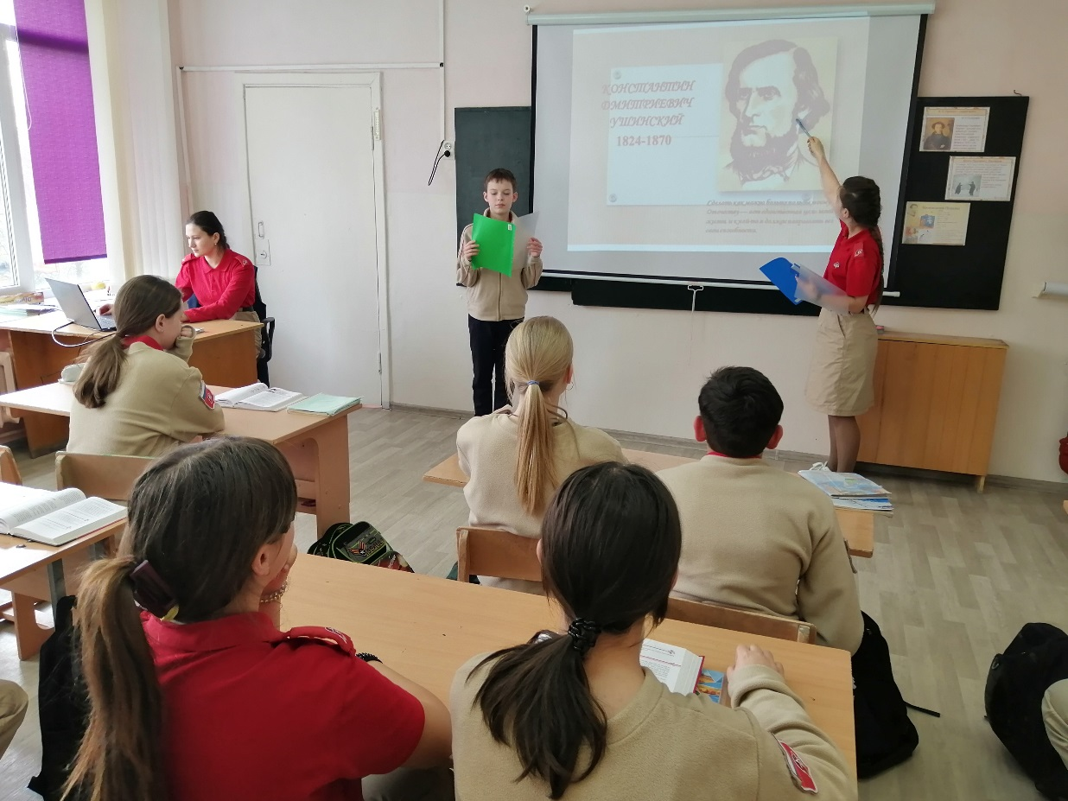
Рис.1

